Федеральное государственное образовательное бюджетное   
учреждение высшего образования

**«Финансовый университет при Правительстве Российской Федерации»**

**(Финансовый университет)**

Колледж информатики и программирования

**ОТЧЕТ   
по практической работе №10**

**Студента:** Козлова Назара Сергеевича

**Дисциплина /Профессиональный модуль:** Компьютерные сети

Выполнил студент

Группы: 2ИСИП-221

Преподаватель:

Сибирев И.В.

Оценка за работу: _______

Москва   
2023

***Задание 1.*** *Изучить теоретические основы IP-адресации*

1. **Сколько октетов в IP — адресе?**

4 октета составляют 32-битный IP-адрес.

1. **Сколько битов в октете?**

Из 8 бит.

1. **Сколько бит в маске подсети?**

32 бита

***Задание 2.*** *Определить IP адрес вашего ПК*

**IP адрес моего ПК:** 192.168.1.12 (класс С).

***Задание 3.*** *Переведите следующие двоичные числа в десятичные, а десятичные в двоичные.*

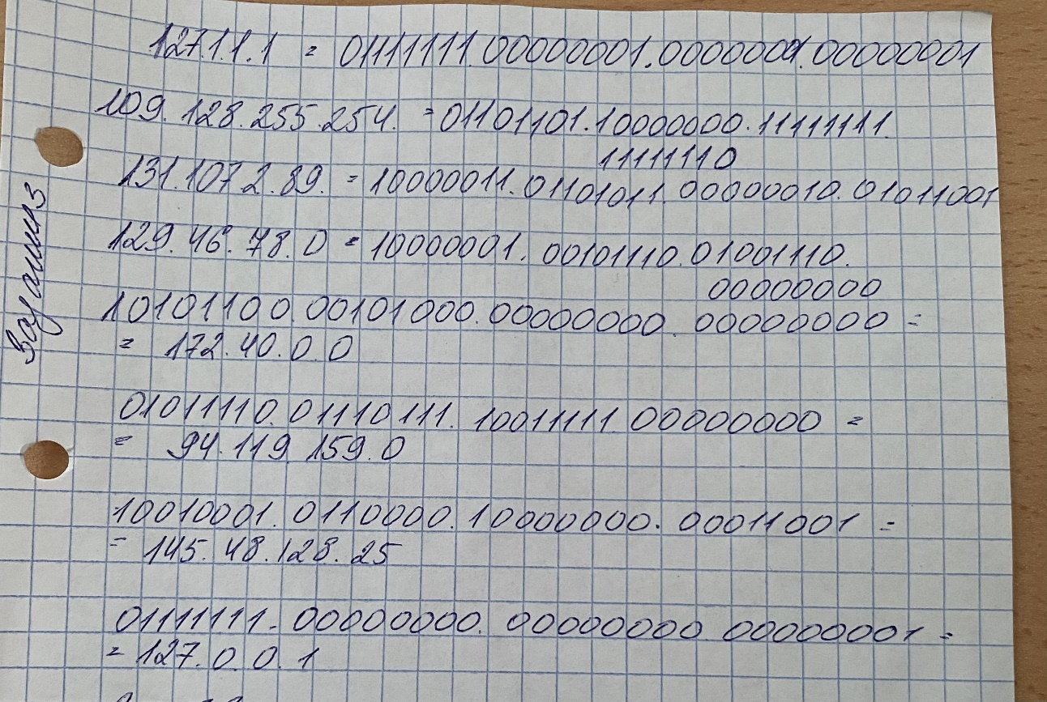

***Задание 4.*** *Определение частей IP- адресов*

|  |  |  |  |  |  |
| --- | --- | --- | --- | --- | --- |
| IP- адреса хостов | Класс  адреса | Адрес  сети | Адреса  хостов | Широковещательный  (broadcast) адрес | Маска подсети  по умолчанию |
| 216.14.55.137 | C | 216.14.55.0 | 0.0.0.137 | 216.14.55.255 | 255.255.255.0 |
| 123.1.1.15 | A | 123.0.0.0 | 0.1.1.15 | 123.255.255.255 | 255.0.0.0 |
| 150.127.221.244 | B | 150.127.0.0 | 0.0.221.244 | 150.127.255.255 | 255.255.0.0 |
| 194.125.35.199 | C | 194.125.35.0 | 0.0.0.199 | 194.125.35.255 | 255.255.255.0 |
| 175.12.239.244 | B | 175.12.0.0 | 0.0.239.244 | 175.12.255.255 | 255.255.0.0 |

***Задание 5.*** *Дан IP- адрес 142.226.0.15*

1. **Чему равен двоичный эквивалент второго октета?**

11100010

1. **Какому классу принадлежит этот адрес?**

К классу B

1. **Чему равен адрес сети, в которой находится хост с этим адресом?**

226.142.0.0

1. **Является ли этот адрес хоста допустимым в классической схеме адресации?**

Данный адрес хоста является не допустимым в классической схеме адресации.

***Задание 6.*** *Найти адрес сети, минимальный IP, максимальный IP и число хостов по IP-адресу и маске сети:*

IP-адрес: 192.168.215.89

Маска: 255.255.255.0

192.168.215.0 – зарезервирован

Минимальный: 192.168.215.1

Максимальный: 192.168.215.255

254 адреса

***Задание 7.*** *Найти маску сети, минимальный IP, максимальный IP по IP-адресу и адресу сети:*

IP-адрес: 124.165.101.45

Сеть: 124.128.0.0

Маска: 225.255.255.0

Минимальный: 124.128.0.1

Максимальный: 124.128.0.254

***Задание 8.*** *Найти минимальный IP, максимальный IP по адресу сети и маске:* Маска: 255.255.192.0

Сеть: 92.151.0.0

Минимальный: 92.151.0.1

Максимальный: 92.151.63.254

***Задание 9.*** *Определите, какие IP-адреса не могут быть назначены узлам. Объясните, почему такие IP-адреса не являются корректными.*

131.107.256.80 - не корректный (недопустимо значение больше 255)

222.222.255.222 - корректный

31.200.1.1- корректный

126.1.0.0- корректный

190.7.2.0- корректный

127.1.1.1 - не корректный (диапазон адресов от 127.0.0.1 до 127.255.255.254 нельзя использовать в качестве IP-адресов компьютеров)

198.121.254.255 - не корректный (класс С, все единицы в идентификаторе узла означают, что этот адрес является адресом широковещания для данной сети)

255.255.255.255 - не корректный (класс D, все единицы в идентификаторе узла означают, что этот адрес является адресом широковещания для данной сети)